ПАМЯТКА
об основных способах дистанционного мошенничества
Несмотря на принимаемые правоохранительными органами меры, дистанционные хищения с использованием информационно-телекоммуникационных технологий стремительно набирают силу.
Мошенники умело используют всю доступную информацию и современные технологии, разбираются в психологии людей, вынуждая жертву раскрывать всю информацию о себе либо совершать те или иные действия, используют человеческие слабости (стяжательство, алчность), чувства (сострадание, обеспокоенность за близких, жалость) в своих корыстных интересах.
Основные известные схемы телефонного мошенничества:
1. Случай с родственником.
Мошенник представляется родственником (знакомым) и взволнованным голосом по телефону сообщает, что задержан сотрудниками полиции за совершение преступления (совершил ДТП, хранил оружие или наркотики, нанёс тяжкие телесные повреждения). Далее в разговор вступает якобы сотрудник полиции. Он уверенным тоном сообщает, что уже не раз «помогал» людям таким образом. Но если раньше деньги привозили непосредственно ему, то сейчас деньги необходимо привезти в определенное место, передать какому-либо человеку, либо перевести на счет (абонентский номер телефона).
2. Розыгрыш призов (это могут быть телефон, ноутбук, автомобиль и др.).
На телефон абонента сотовой связи приходит смс-сообщение, из которого следует, что в результате проведенной лотереи он выиграл автомобиль. Для уточнения всех деталей потенциальной жертве предлагается посетить определенный сайт и ознакомиться с условиями акции, либо позвонить по одному из указанных телефонных номеров. Во время разговора по телефону мошенники сообщают о том, что для выполнения необходимых формальностей (уплаты госпошлины, оформления необходимых документов, оплаты за комиссию перевода) счастливому обладателю новенького автомобиля необходимо перечислить на счет указанную ими сумму, а затем набрать определенную комбинацию цифр и символов, якобы для проверки поступления денег на счет и получения «кода регистрации». Как только жертва завершает указанные манипуляции, счет обнуляется, а мошенники исчезают в неизвестном направлении.
Если вы узнали о проведении лотереи только тогда, когда «выиграли» автомобиль, если вы не заполняли заявку на участие в ней либо каким-либо другим способом не подтверждали свое участие в розыгрыше, то, вероятнее всего, вас пытаются обмануть. Будьте осторожны!
3. SMS-просьба.
Абонент получает на мобильный телефон сообщение: «У меня проблемы, позвони по такому-то номеру, если номер не доступен, положи на него определенную сумму и перезвони». Человек пополняет счёт и перезванивает, телефон по-прежнему не доступен, а деньги вернуть уже невозможно.
4. Телефонный заказ от руководителей правоохранительных и государственных органов власти.
На телефон абонента (предпринимателя, руководителя объекта общественного питания, торгового центра либо их сотрудникам и др.) поступает звонок от правонарушителя, который представляется одним из руководителей правоохранительных органов (прокуратуры города и др.) и просит пополнить счет его телефона, дополнительно к этому просит, например, забронировать столик в ресторане и сообщает, что по приезду на объект рассчитается. Не дожидаясь приезда якобы должностного лица, руководствуясь принципом уважения и доверия к руководителю названной должности в правоохранительных органах, потерпевший переводит через терминал банка, либо через иные финансовые услуги денежные средства в указанной сумме.
5. Платный код.
Поступает звонок, якобы от сотрудника службы технической поддержки оператора мобильной связи, с предложением подключить новую эксклюзивную услугу или для перерегистрации во избежание отключения связи из-за технического сбоя, или для улучшения качества связи. Для этого абоненту предлагается набрать под диктовку код, который является комбинацией для осуществления мобильного перевода денежных средств со счета абонента на счет злоумышленников.
6. Штрафные санкции оператора.
Злоумышленник представляется сотрудником службы технической поддержки оператора мобильной связи и сообщает, что абонент сменил тарифный план, не оповестив оператора (также могут быть варианты: не внес своевременную оплату, воспользовался услугами роуминга без предупреждения) и, соответственно, ему необходимо оплатить штраф в определенном размере, купив карты экспресс-оплаты и сообщив их коды.
7. Ошибочный перевод средств.
Абоненту поступает SMS-сообщение о поступлении средств на его счет, переведенных с помощью услуги «Мобильный перевод». Сразу после этого поступает звонок и мужчина (или женщина) сообщает, что ошибочно перевел деньги на его счет, при этом просит вернуть их обратно тем же «Мобильным переводом». В действительности деньги не поступают на телефон, а человек переводит свои собственные средства. Если позвонить по указанному номеру, он может быть вне зоны доступа. Кроме того, существуют такие номера, при осуществлении вызова на которые с телефона снимаются все средства.
8. Предложение получить доступ к СМС-переписке и звонкам абонента.
Учитывая склонность некоторых граждан «пошпионить» за близкими и знакомыми, злоумышленниками используется следующая схема мошенничества в сети Интернет: пользователю предлагается изучить содержание смс-сообщений и список входящих и исходящих звонков интересующего абонента. Для этого необходимо отправить сообщение стоимостью от 10 до 30 рублей на указанный короткий номер и вписать в предлагаемую форму номер телефона абонента.
После того, как пользователь отправляет смс, с его счета списывается сумма гораздо больше той, что была указана мошенниками, а интересующая информация впоследствии так и не поступает.
9. Продажа имущества на интернет-сайтах.
При звонке на телефон, размещенный на Интернет-сайтах объявлений (Авито, ФарПост, Дром и др.) правонарушитель просит пополнить счет его телефона, либо сообщить данные и номер карты потерпевшего для перевода денежных средств в качестве задатка за товар. После сообщения данных карты происходит списание денежных средств.
10. Новая схема телефонного мошенничества «Вишинг».
Одной из распространенных схем киберпреступников в последние годы стал «Вишинг» – это вид мошенничества, при котором злоумышленники под любым предлогом вынуждают нас предоставлять конфиденциальные данные в «наших собственных интересах», то есть искусственно создается ситуация, требующая помощи от специалиста.
Цель мошенников под любым предлогом извлечь секретную личную информацию о кредитке. Для получения доступа к конфиденциальным данным владельца мнимые помощники используют телефонную связь как в автоматизированном режиме, так и напрямую от мнимого «операциониста» банковского сектора.
Во многих случаях в течение дня нам постоянно начинают звонить на мобильник с незнакомого московского номера, начинающегося на 495. Звонки с московских номеров обычно настолько настойчивы (иногда до десяти звонков за день), что мы зачастую уступаем и отвечаем на них.
Как только мы отвечаем на звонок, нам сразу сообщают важную информацию о возникших проблемах с нашей картой, например, что она заблокирована, а служба безопасности банка предотвратила попытку несанкционированного списания. Затем звонящий предлагает помощь в сложившейся ситуации, на которую многие из нас соглашаются.
Нас убеждают в срочном решении возникшей ситуации, пока еще не все деньги украдены. Очень последовательно мошенники стараются получить от нас всю личную информацию о кредитке, присылают новые пароли и ПИН коды в СМС-уведомлениях. Успокаивающим голосом «банковские работники» предлагают различные возможные варианты защиты.
Догадаться о том, что любезный помощник на другом конце провода является мошенником не всегда легко, но в любом случае это возможно. Изначально можно поблагодарить за бдительность и узнать должность, инициалы звонившего сотрудника кредитной организации и предпринять попытку дозвониться по горячей линии.
Использовать для выяснения сложившейся ситуации лучше другой свой номер, потому что на сегодняшний день у вымогателей существуют технологии, позволяющие перенаправлять все последующие звонки на телефонное устройство мошенников.
11. Хищения с карт, подключенных к опции бесконтактных платежей.
Для проведения оплаты по такой карте достаточно приложить её к терминалу. Ввод ПИН-кода не требуется если сумма не превышает 1 000 рублей. При этом количество расходных транзакций не ограничено.
Чтобы получить деньги, мошеннику даже не понадобится воровать карту у клиента. Если в общественном транспорте поднести устройство к сумке или карману владельца, то средства спишутся. Для этих целей мошенники изготавливают самодельные переносные считыватели или используют банковские терминалы, оформленные по фиктивным документам.
Также в текущем году злоумышленники продолжают активно использовать фишинг в социальных сетях и онлайн-мессенджерах. Наибольшую выгоду мошенникам приносят махинации через Авито, с помощью которых они получают доступ в онлайн-банк.
12. Взлом аккаунта друга.
Люди могут даже не подозревать, что им пишет посторонний человек под видом родственника, друга, с просьбой перевода денег в связи с произошедшим горем. Таким образом, войдя в доверие, мошенники пытаются украсть ваши деньги.
13. Телефонное мошенничество во время пандемии.
Многие из нас ввиду пандемии находились дома, что активизировало мошенничество с банковскими картами по телефону. Очень оперативно этим моментом воспользовались вымогатели с помощью смартфона.
Вот лишь несколько новых примеров того, как происходит телефонное мошенничество с последующей кражей денег с кредитки, учитывая современную ситуацию:
- на телефон приходит СМС-уведомление о начислении компенсации за нерабочий период во время эпидемии, для получения которой предлагается перезвонить в банк и пообщаться с мнимым «сотрудником».
- злоумышленники звонят нам с уведомлением о том, что мы якобы находились в контакте с заболевшими Covid-19. В связи с этим предлагается срочно сдать платный анализ на коронавирус, а чтобы не нарушать режим самоизоляции, «сотрудники лаборатории» готовы приехать к нам на дом. Для срочного выезда бригады нужно совершить предоплату.
В обоих случаях подставной человек, будь это сотрудник банка или мед.персонал, предлагает свою онлайн-помощь, чтобы осуществить платеж, а для этого ему нужна информация о счете. После получения необходимых данных мошенники выводят деньги, а мы, доверчивые граждане, остаемся с нулевым балансом.
Приведенный перечень мошеннических схем не ограничивается приведенными примерами. Преступники находят все новые и новые схемы и способы для достижения своих преступных замыслов.
Как уберечься от телефонных мошенничеств?
Чтобы не стать жертвой злоумышленников, необходимо соблюдать простые правила безопасного поведения и обязательно довести их до сведения родных и близких:
- не следует доверять звонкам и сообщениям, о том, что родственник или знакомый попал в аварию, задержан сотрудниками полиции за совершение преступления, особенно, если за этим следует просьба о перечислении денежных средств. Как показывает практика, обычный звонок близкому человеку позволяет развеять сомнения и понять, что это мошенники пытаются завладеть вашими средствами или имуществом;
- не следует отвечать на звонки или SMS-сообщения с неизвестных номеров с просьбой положить на счет деньги;
- не следует сообщать по телефону кому бы то ни было сведения личного характера.
Своевременное обращение в правоохранительные органы может помочь другим людям не попасться на незаконные уловки телефонных мошенников.
Противостоять мошенникам возможно лишь повышенной внимательностью, здравомыслием и бдительностью.

ПАМЯТКА
Советы по определению Интернет-ресурсов, несущих потенциальную угрозу финансовому благополучию пользователей
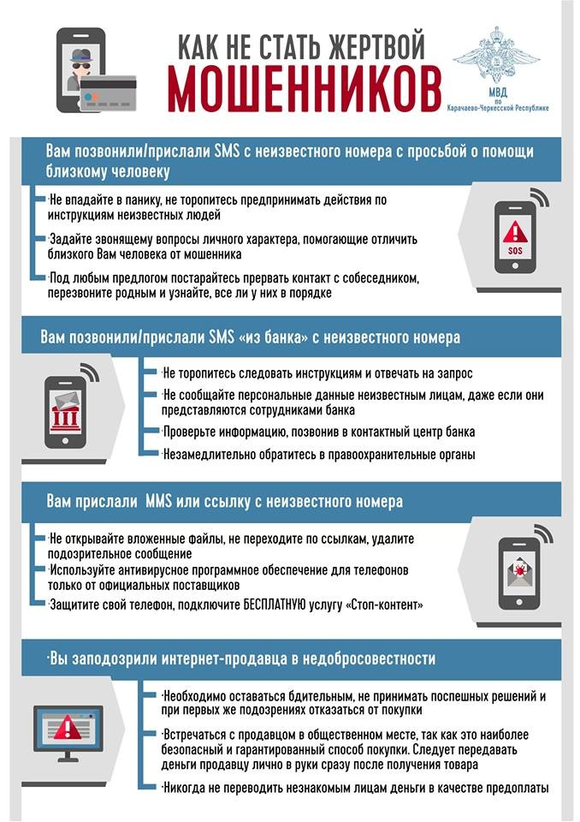
Информация НЦБ Интерпола МВД России
о самых распространенных видах мошеннических действий с использованием компьютерных технологий.
Уважаемые граждане! Если Вы относитесь к активным пользователям Интернета, то рекомендуем Вам обязательно прочитать этот материал!
Мошенничество - это хищение чужого имущества или приобретение права на чужое имущество путём обмана или злоупотребления доверием. Подобная преступная деятельность преследуется законом независимо от места совершения - в реальной или виртуальной среде.
Мошенники постоянно изыскивают все новые и новые варианты хищения чужого имущества. Кратко остановимся на самых распространённых.
«Брачные мошенничества»
Типичный механизм: с использованием сети Интернет
преимущественно на сайтах знакомств преступники выбирают жертву, налаживают с ним электронную переписку от имени девушек, обещая приехать с целью создания в будущем семьи. Затем под различными предлогами «невесты» выманивают деньги (на лечение, покупку мобильного телефона, приобретение билетов, оплаты визы и т.д.). Переписка ведется главным образом студентами лингвистических ВУЗов. Направленные жертвами деньги преступники получают на подставных лиц. После получения средств переписка под различными предлогами прекращается.
«Приобретение товаров и услуг посредством сети Интернет»
Мы настолько привыкли покупать в интернет-магазинах, что часто становимся невнимательными, чем и пользуются мошенники. Обычно схема мошенничества выглядит так: создаётся сайт-одностраничник, на котором выкладываются товары одного визуального признака. Цена на товары обычно весьма привлекательная, ниже среднерыночной. Отсутствуют отзывы, минимален интерфейс, указаны скудные контактные данные. Чаще всего такие интернет-магазины работают по 100% предоплате. Переписка о приобретении товаров ведется с использованием электронных почтовых ящиков. По договоренности с продавцом деньги перечисляются, как правило, за границу через "WesternUnion" на имена различных людей. Конечно же, псевдо-продавец после получения денег исчезает!
«Крик о помощи»
Один из самых отвратительных способов хищения денежных средств. В интернете появляется душераздирающая история о борьбе маленького человека за жизнь. Время идёт на часы. Срочно необходимы дорогие лекарства, операция за границей и т.д. Просят оказать помощь всех неравнодушных и перевести деньги на указанные реквизиты.
Мы не призываем отказывать в помощи всем кто просит! Но! Прежде чем переводить свои деньги, проверьте - имеются ли контактные данные для связи с родителями (родственниками, опекунами) ребёнка. Позвоните им, найдите их в соцсетях, пообщайтесь и убедитесь в честности намерений.
«Фишинг»
Является наиболее опасным и самым распространённым способом мошенничества в интернете. Суть заключается в выманивании у жертвы паролей, пин-кодов, номеров и CVV-кодов. Схем, которые помогают мошенникам получить нужные сведения, очень много.
Так, с помощью спам-рассылок потенциальным жертвам отправляются подложные письма, якобы, от имени легальных организаций, в которых даны указания зайти на "сайт-двойник" такого учреждения и подтвердить пароли, пин-коды и другую информацию, используемую впоследствии злоумышленниками для кражи денег со счета жертвы. Достаточно распространенным является предложение о работе за границей, уведомление о выигрыше в лотереи, а также сообщения о получении наследства.
«Нигерийские письма»
Один из самых распространённых видов мошенничества. Типичная схема: жертва получает на свою почту письмо о том, что является счастливым обладателем многомиллионного наследства. Затем мошенники просят у получателя письма помощи в многомиллионных денежных операциях (получение наследства, перевод денег из одной страны в другую), обещая процент от сделки. Если получатель согласится участвовать, то у него постепенно выманиваются деньги якобы на оплату сборов, взяток чиновникам и т.п.
«Брокерские конторы»
С начала текущего года в НЦБ Интерпола МВД России наблюдается значительный рост количества обращений граждан, пострадавших от действий брокерских контор.
В распоряжении Бюро имеется информация о следующих недобросовестных брокерских компаниях: «MXTrade», «MMC1S» и «TeleTrade».
Для того, чтобы не потерять свои деньги при выборе брокерской компании необходимо обращать внимание на следующие признаки, которые характеризуют компанию-мошенника: обещание высоких процентов, отсутствие регистрации, обещание стабильной прибыли новичкам- трейдерам.
Перед тем, как доверить свой капитал, внимательно изучите не только интернет-ресурсы, но и официальную информацию о брокере и его регламент.
Важно! Помните, что инвестирование, предлагаемое на условиях брокерской компании, всегда является высоко рискованным даже при наличии безупречной репутации брокерской компании.
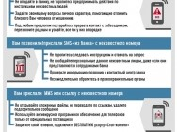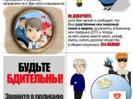

Как уберечь пожилых родственников отмошенников

Популярные схемы обмана и как их избежать

Пенсионеры — самые уязвимые жертвы мошенников.
По данным Генпрокуратуры, в 2019 году в России было 2 млн преступлений, и каждое десятое — мошенничество. Жертвой мошенников может стать кто угодно, но самые уязвимые — пожилые люди. Им не хватает общения, они не всегда владеют современными технологиями и не могут сразу попросить о помощи. А еще они доверчивы и открыты к посторонним — этим мошенники и пользуются. Есть целая категория аферистов, которые специализируются на пенсионерах.
Я работал в полиции и знаю много мошеннических схем. Расскажу, как уберечь от них пожилых родителей, бабушек и дедушек.

Как мошенники обманывают пенсионеров
Мошенничество — это уголовное преступление, когда жертва отдает преступнику имущество или деньги. Обычно — добровольно, из-за обмана. Аферисты обманывают пенсионеров и при личном контакте, и дистанционно.
При личном контакте. Такие преступники подстерегают в торговых центрах и уговаривают бесплатно обследоваться, а потом навязывают дорогое лечение. Или ходят по квартирам и предлагают отрегулировать окна, вывести тараканов, улучшить карму и купить чудодейственный аппарат для снижения давления. При этом деньги пенсионер отдает наличными. Уголовный кодекс называет такое мошенничество классическим.
ст. 159 УК РФ
Классические аферисты очень убедительны: носят поддельные бумаги с гербовыми печатями, документы и удостоверения. А иногда и договоры на оказание услуг с несуществующими организациями. Они никогда не повышают голос, относятся с уважением, готовы к долгой и обстоятельной беседе. А еще они всегда знают, в чем проблема, и готовы помочь. Таким сложно не поверить.
Дистанционные мошенники используют для махинаций телефон, интернет, страницы в соцсетях и недобросовестную рекламу. А деньги получают на электронные кошельки и банковские карты, оформленные на подставных лиц. Особые шпионские программы им не нужны: это дорого и сложно, а пенсионеры и сами выбалтывают данные для перевода денег.
Чаще всего пенсионеров разводят с помощью электронных платежей или используют их персональные данные.
Мошенничество с электронными платежами — это когда пенсионер теряет деньги через банковские карты, виртуальные кошельки. Например, если ему звонят якобы из банка, спрашивают данные карты и воруют деньги со счета.
ст. 159.3 УК РФ
Мошенничество с персональными данными — это когда их похищают или изменяют, чтобы получить права на имущество. Например, оформляют за пенсионера электронную подпись и сами подписывают договор купли-продажи его квартиры.
ст. 159.6 УК РФ
Расскажем, как уберечь свои деньги
От воров, хакеров и других нехороших ребят. Подпишитесь на рассылку, чтобы не пропустить важные статьи

Как предотвратить мошенничество
Чтобы уберечь бабушку или дедушку от аферистов, родственники пытаются ограничить к ним доступ посторонних и постоянно рассказывают о мошеннических схемах. Но запугивать и запирать бабушку — не выход. Лучше мешать мошенникам другими способами.
Совет не разговаривать с чужими и никому не открывать дверь вообще никогда не сработает. Пожилые люди не заключенные. Да и проконтролировать такой режим невозможно.
Можно предупреждать, где именно может попасться аферист. Обычно пенсионеры внимательно слушают такие предупреждения. Но потом появляется новая схема, и бабушка думает: «Такого я не слышала, значит, обмана нет». И теряет деньги.
Самый надежный способ обезопасить близких — осложнить мошенникам работу, чтобы им было трудно украсть деньги, попасть в квартиру к пенсионеру и вообще вступить с ним в контакт. А если это произойдет — создать условия, чтобы полиция быстро нашла преступников. Расскажу о самых распространенных схемах мошенничества и о том, как родственникам с ними бороться.

По смс
Примеры сообщений:
- «Вам по ошибке перечислили деньги — верните их через смс-банк»;
- «Вы выиграли в лотерею — следуйте инструкциям и получите выигрыш»;
- «Вам положена компенсация. Чтобы ее получить, отправьте смс…»;
- «Ваша карта заблокирована, для разблокировки отправьте в ответ…».
Что нужно мошенникам: чтобы пенсионер отправил деньги или данные карты через смс.
Что не нужно делать: блокировать родственнику входящие смс, отключать исходящие и мобильный банк. Опасны не сами смс, а то, что пожилой человек переведет аферистам деньги. К тому же в смс бывает что-то полезное: акции из супермаркетов, напоминания о записи к врачу, уведомления о зачислении пенсии и списаниях по карте.
Что делать: когда пенсионер оформляет в банке карту, можно пойти с ним и привязать ее к отдельному номеру телефона. Перед этим придется купить симкарту. Можно настроить смартфон так, чтобы он принимал смс на обе карты, а отвечать можно было с одной — не привязанной к счету.
можно купить для нее отдельный телефон. Пенсионер не будет проверять его постоянно, а у кодов подтверждения короткий срок действия.
Пример из моей практики. Бабушка 76 лет получила смс от банка: «Код для регистрации в онлайн-банке — 7735». Следом пришла смс с незнакомого номера: «Извините, ошибся в одной цифре, и мой пароль пришел вам. Перешлите его, пожалуйста». Бабушка хотела помочь незнакомцу, но дома была внучка и отговорила ее. А если бы карта была привязана к номеру, где невозможно отправить смс, бабушка бы и без внучки не попалась на развод.
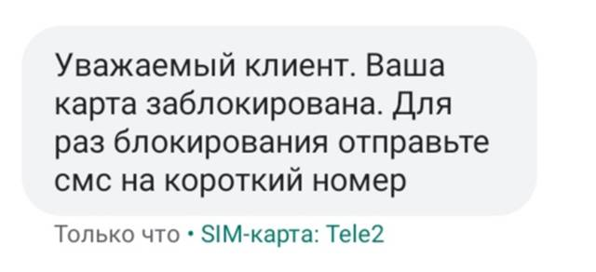
Так может выглядеть смс от мошенников

По телефону
Что говорят:
- Мама/папа/бабушка/дедушка, я попал в беду! Нужны деньги на взятку / лечение / компенсацию пострадавшему.
- Это служба безопасности банка, по вашей карте обнаружена подозрительная активность, давайте отменим операцию. Продиктуйте номер карты, срок действия и пин-код.
- Мы из полиции: ваш внук кого-то сбил, нужна взятка пострадавшему.
- Вам положены компенсации, выплаты, надбавки и перечисления из бюджета. Нужно только комиссию оплатить.
- Это из поликлиники. У вас плохой диагноз — нужны лекарства и волшебные медицинские приборы, сейчас мы их доставим.
- Поучаствуйте в беспроигрышной лотерее.
Что нужно мошенникам: данные карты для перевода денег: номер, срок действия и CVV — трехзначный код на обратной стороне карты. Пенсионеры диктуют всю информацию голосом.
Что делать? 05.07.19
Как наказать телефонных мошенников
Что не нужно делать: совсем отказываться от банковских карт. Деньги в банке защищены лучше, чем наличные под матрасом. Те вообще невозможно контролировать.
Что делать: стереть с обратной стороны карты трехзначный код. Для этого подойдет даже кухонный нож. Картой можно будет платить в магазинах, снимать с нее деньги и пополнять счет. Но без кода пожилой человек не переведет аферистам деньги, ничего не купит в сомнительном телемагазине и не сделает ставку в онлайн-лотерее. Для этого придется позвонить вам и спросить код. А вы как раз и спросите, зачем он нужен.
Некоторые мошенники звонят и убеждают принести деньги наличными. Лучше отказаться от наличных в повседневной жизни, а снятие с карты ограничить несколькими тысячами рублей. Это можно сделать в мобильном приложении или в отделении банка, если прийти туда с родственником. Когда пенсионер не сможет снять большую сумму, он запаникует и позвонит вам.
Пример из моей практики. Дедушке 74 лет позвонили и сказали, что его сын сбил человека. Пострадавший якобы в порядке, но за молчание просит 20 000 Р. Дедушка побежал к банкомату, но тот не работал. Тогда он позвонил внучке и спросил, где еще есть банкомат, — она и распознала развод. Если бы банкомат работал, дедушка бы лишился денег. Еще помогло бы ограничение на снятие крупных сумм.

В квартирах
Что говорят:
- Мы из собеса, тут вам компенсация положена.
- Мы из газовой службы, нужно срочно счетчик поменять.
- Мы из оконной фирмы, давайте окна отрегулируем.
- В доме тараканы и клопы, требуется санобработка.
- Для пенсионеров у нас техника/лекарства/посуда со скидкой.
- Вам положено бесплатное медицинское обследование на дому.
- Подпишите петицию за справедливость. Надпись «кредитный договор» — это просто форма такая.
Что нужно мошенникам: вынудить подписать кредитный договор, впарить втридорога бесполезный товар или обманом выманить наличные.
Что делать? 16.01.20
Дезинсекторы взяли деньги, но не вывели клопов
Что делать: для начала — осложнить мошенникам поиск жертвы. Они не обходят все квартиры в доме, а заранее выясняют, где живет пенсионер. Чтобы никто не догадался, что в квартире живет ваша бабушка, приведите в порядок ее почтовый ящик и входную дверь, убедите переводить пенсию на карту и уберите лишнее с ее балкона. Еще можно приклеить на дверь наклейку, что объект охраняется.
В старых домах почтовые ящики часто без замков, и из них легко достать содержимое. Из платежных извещений аферисты узнают данные пенсионера, а потом называют его по имени и отчеству. Там же смотрят, сколько в квартире прописано человек: если один, то, возможно, это одинокий дедушка. Еще в документах бывает информация о льготах.
Выход — установить замок на почтовый ящик и следить, чтобы там не скапливалась корреспонденция. Замки обычно стоят не дороже 300 Р.
Почтовый замок — 101 Р
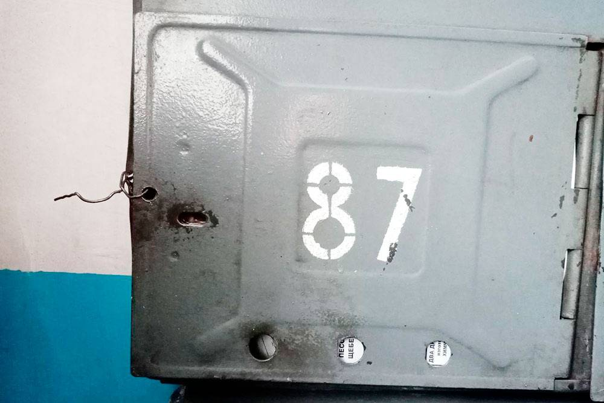
Типичный почтовый ящик в старом подъезде. Вся корреспонденция доступна
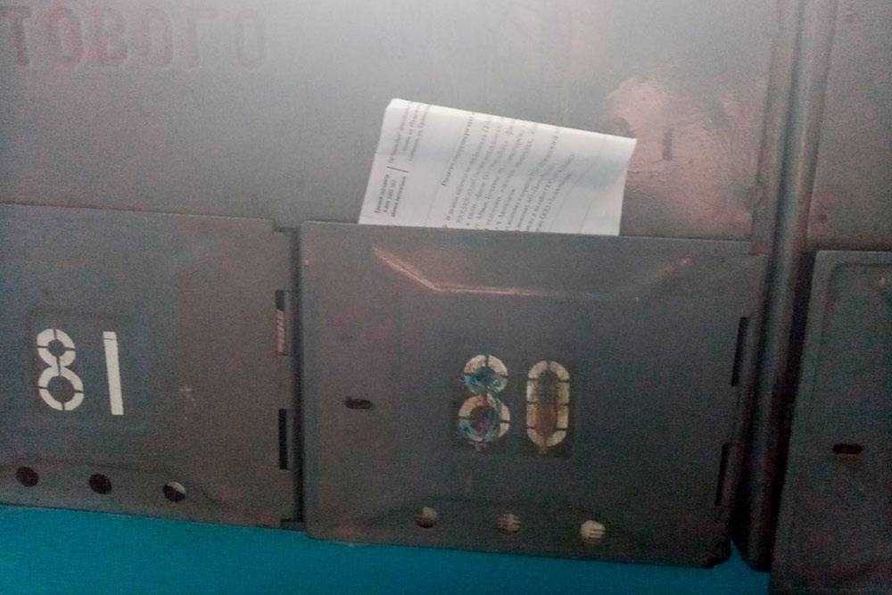
А здесь платежные извещения уже не влезают в ящик. Можно достать и прочитать, что там написано
Еще два признака, что в квартире живет пожилой человек, — хлам на балконе и обшарпанная дверь. Убедите родных не хранить на балконе старье и не сушить там половики. И поставьте бабушке хотя бы недорогую железную дверь. Внешне она будет не так уж сильно отличаться от дорогих и навороченных.
Почтальон, который разносит пенсии в определенный день, — тоже знак, что в квартире живет бабушка или дедушка. Причем банковских карт у них нет, зато есть наличные.
У таких почтальонов мошенники тоже часто выуживают информацию. Например, представляются участковыми и спрашивают, кто в подъезде всегда дома и мог быть свидетелем преступления. Почтальоны не только называют таких пенсионеров, но и дают им характеристики.
Лучше отказаться от доставки пенсии наличными и оформить начисление на банковскую карту. Это бесплатно.

На месте мошенника я бы решил, что здесь живет пенсионер: дверь старая и обшарпанная. Мошенники не любят места, где есть камеры и в любой момент может появиться полиция. Можно купить муляжи камер и наклейки с надписью вроде «ведется видеонаблюдение». Они яркие и бросаются в глаза.
Наклейки:
«Охраняется полицией» — 95 Р,
«Ведется видеонаблюдение» — 95 Р
Еще можно повесить в подъезде плакат с телефоном участкового, его фото и графиком приема. Или с графиком руководства местного УВД и телефоном дежурной части.
И наконец, мошенники хотят легких денег, и этим можно воспользоваться. Допустим, положить на видном месте в прихожей нерабочую банковскую карту с надписью: «Пин-код — 6699». Или пухлый конверт — «Ванечке на квартиру». В этой квартире мошенники не будут разыгрывать спектакль, а прихватят конверт с картой и скроются.
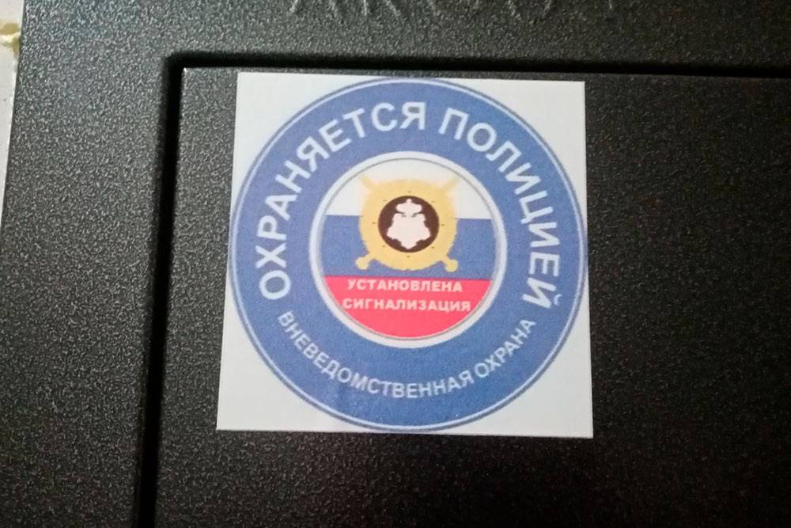
После того как я повесил на своей двери эту наклейку, мне больше никто не предлагает сомнительные услуги
Пример из моей практики: бабушка 83 лет шла по улице, а рядом какая-то женщина упала на землю. Бабушка подбежала к ней, а та сказала: «Я ясновидящая. Мне было видение, что с вашим самым дорогим человеком случится беда. От этого мне стало плохо. Покажите мне фото, и я сниму порчу».
Бабушка пригласила ее в квартиру и дала фото своей дочери. Мошенница сказала, что ей нужны все бабушкины деньги, чтобы снять сглаз. Но у пенсионерки была только карта. Аферистка дала номер своей карты и попросила перевести все, что есть. Но никому об этом не рассказывать, а то процедура не подействует.
Мошенница ушла, а бабушка не удержалась и позвонила дочери — сообщить про порчу. Денег мошенница не дождалась.
Если бы мошенница увидела в подъезде наклейки о видеонаблюдении, возможно, у нее бы нашлись другие дела. Смотреть в полиции видеозаписи своих подвигов преступники не любят.

В медицинских и торговых центрах
Что говорят:
- Для вас есть заем на выгодных условиях. Внукам не говорите — купите им подарки и сделаете сюрприз.
- В нашем медцентре для вас бесплатная диагностика по госпрограмме. Заболевание у вас тяжелое, а лечение нужно дорогое. Но в соседнем кабинете можно оформить кредит на выгодных условиях.
- Для пенсионеров мы проводим бесплатный курс по торговле на бирже. Сейчас подскажем, какие акции купить, чтобы и вам на безбедную старость хватило, и внукам на подарки.
Что нужно мошенникам: вынудить подписать кабальный договор купли-продажи, кредитный договор или развести на большие траты.
Что делать. От такого мошенничества труднее всего защитить родных. Фирмы аферистов часто официально зарегистрированы и даже платят налоги. Почти всегда они подписывают с пенсионером договор, а с ним нет оснований для возбуждения уголовного дела. При наличии договора полиция отправляет человека в суд. Привлечь виновных к ответственности и вернуть деньги почти невозможно. Наоборот, если пенсионер не платит по кредиту, мошенник может подать на него в суд.
Гарантированных способов борьбы с этим пока нет. Можно только ограничить пенсионеру доступ к паспорту — без него невозможно заключать договоры. Изымать паспорт необязательно — он может быть в квартире бабушки, но в сейфе, код от которого знаете только вы.
Пример из моей практики: в торговом центре женщине предложили полежать на ортопедическом чудо-матрасе. Он стоил 30 000 Р, и ее убедили купить его в кредит. Оказалось, ставка — 10% ежемесячно.
Женщина уже год ходит по судам, чтобы расторгнуть кабальный договор. Если бы у нее не было с собой паспорта, она бы не оформила кредит. Паспортные данные пенсионеры редко помнят.

Программы и техника для защиты
Техника и программы тоже помогают защитить пожилых людей. Самое эффективное средство — обычный мобильный телефон. Чем чаще вы звоните родственникам и чем больше знаете о них, тем меньше вероятность, что они попадут в беду. Но есть еще удобные мобильные приложения, сигнализации и видеоглазки.
Бабушка постоянно отдает пенсию мошенникам. Как ее защитить?
Приложения банков и мобильных операторов можно установить на свой смартфон. Так вы будете контролировать траты пожилого родственника и фиксировать звонки с незнакомых номеров. Если пожилая бабушка звонила только подругам и родственникам, а потом стала часто набирать неизвестным людям, стоит насторожиться. Я пользуюсь этой функцией в приложении «Тинькофф-мобайл».
Еще в приложениях многих банков можно установить лимит на снятие наличных и на платежи в течение месяца.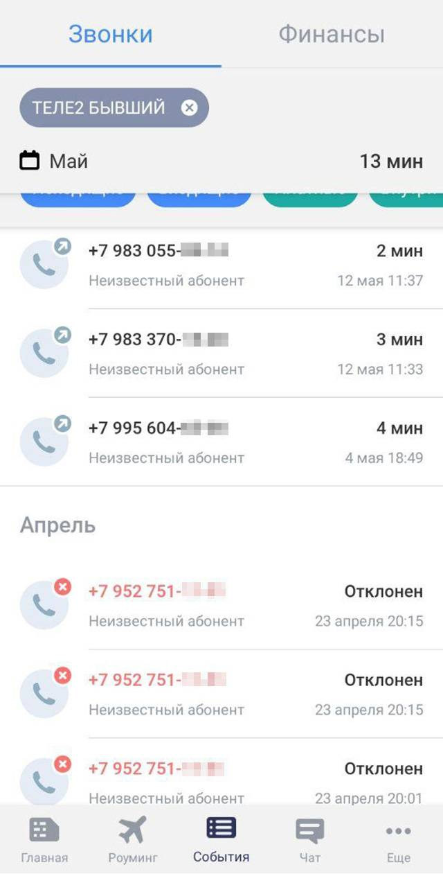  Это приложение «Тинькофф-мобайл» на моем телефоне. Если одна из карт у пожилого родственника, можно контролировать его звонки в режиме реального времени | 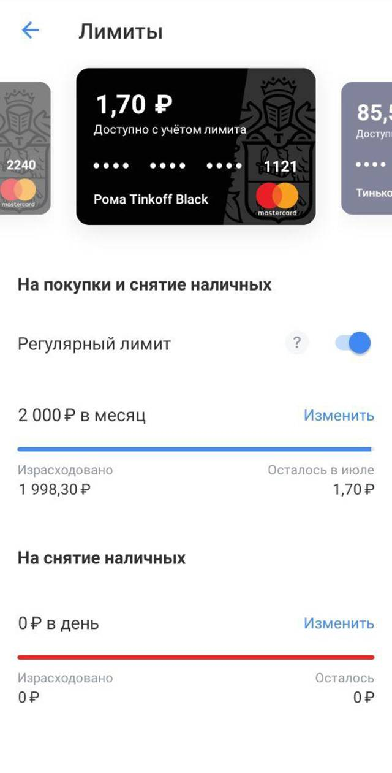  В приложениях многих банков можно установить лимит на платежи в течение месяца. Если понадобится, его легко можно увеличить в любой момент
Автономную GSM-сигнализацию можно установить и настроить самостоятельно. В комплекте идут датчики открытия двери, веб-камера или брелок с тревожной кнопкой. В сигнализацию ставят симкарту и задают номера родственников. Когда срабатывает датчик или кнопка, по этим номерам идет звонок. Стоят сигнализации 2000—8000 Р в зависимости от комплектации.
GSM-сигнализация на «Алиэкспрессе» — от 1782 Р
Датчики будут срабатывать каждый раз, когда бабушка откроет дверь. Убедиться, что к ней просто пришла подруга, поможет веб-камера с передачей звука. Если увидите мошенников, позвоните бабушке и вызовите полицию.
Еще одно полезное устройство — брелок с тревожной кнопкой. Бабушка сможет нажимать его каждый раз, когда к ней стучатся посторонние. Он подействует, даже если бабушка в подъезде или на улице, в 10—15 метрах от квартиры. И поможет, если пенсионеру станет плохо: проще нажать одну кнопку на брелоке, чем звонить вам по мобильному.
Если у вас есть договор с вневедомственной охраной, можно установить в настройках телефон пульта ОВО. Тогда звонки будут поступать туда. А еще система включит сирену, и все соседи узнают, что в квартире что-то случилось. Такой договор стоит в 350—400 Р в месяц. Но бабушке будет неудобно, что каждый раз, когда к ней зашла соседка, к ней будет приезжать отряд Росгвардии.
Видеоглазок фотографирует посетителей или снимает их на видео. Он еще исполняет функции дверного звонка, а фотографию посетителя может отправлять вам на телефон. Но только если подключен к интернету через вайфай. Стоит он 3000—5000 Р.
«Алиэкспресс»:
умный дверной звонок — до 3235 Р,
видеодомофон — 5748 Р
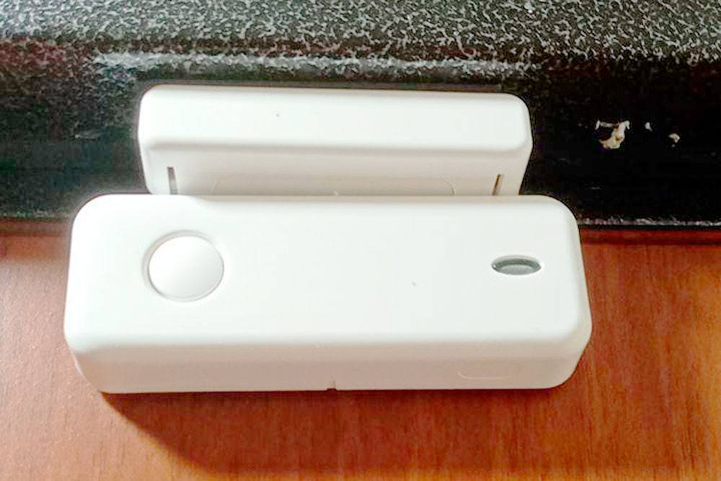
Это датчик открытия двери — одна его часть клеится на дверной косяк, вторая — на саму дверь. Когда дверь открывается, сигнализация срабатывает

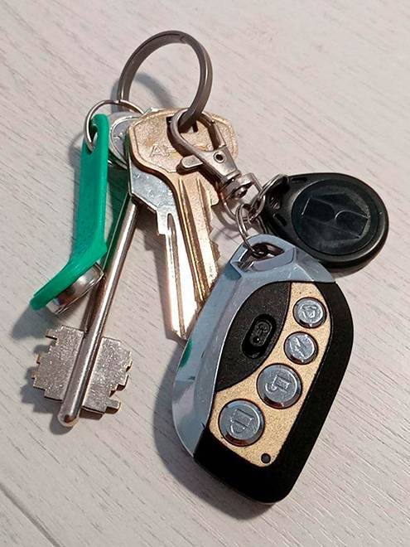  Брелок с тревожной кнопкой бабушка всегда сможет носить с собой | 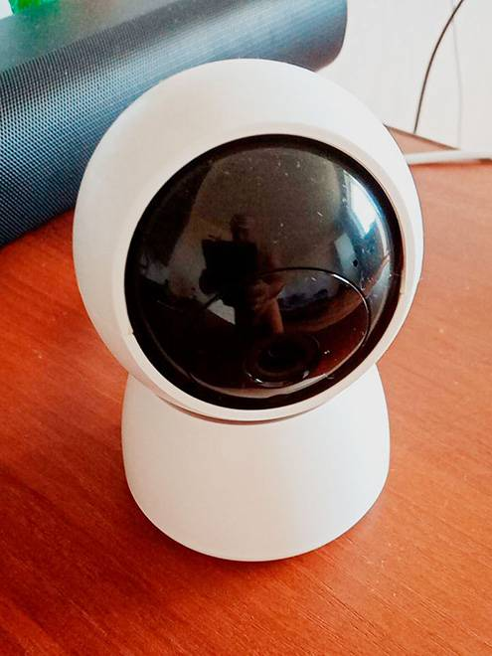  Такую камеру можно поставить на столик у входной двери или закрепить на стене

Что грозит мошенникам
Неудачная попытка преступлением не считается. В остальных случаях наказание зависит от того, сколько мошенник присвоил и был ли он один или в группе.
Если преступник присвоил или похитил до 2500 Р, ответственность будет административной. Штраф — от 3000 Р до пятикратной стоимости похищенного. Еще он может получить арест на 10—15 суток или 120 часов обязательных работ.
ст. 7.27 КоАП РФ
А за особо крупный ущерб и лишение права на жилье мошенник может получить тюремный срок до 10 лет. Суд оценит ущерб с точки зрения дохода жертвы. Для дедушки, который живет на одну пенсию, даже кража старой бензопилы, насоса и инструментов — значительный ущерб.
п. 4 ст. 158 УК РФ
Но если аферист уже получил деньги и скрылся, неважно, какое наказание ему грозит, — пенсионеры уже проиграли. Возможно, преступника найдет полиция, суд признает его виновным и обяжет возместить ущерб. Но лучше усложнять мошенникам работу, а не бороться потом с последствиями.

Как защитить пожилого родственника от мошенников
- Почаще звоните, приходите в гости к пожилым родственникам и спрашивайте, как у них дела. Тогда они скорее послушают вас, чем попадутся на уловки аферистов.
- Рассказы о мошенниках помогают плохо: новые схемы появляются каждый день и бабушки не всегда их распознают. Не стоит и запирать пенсионера дома — он же не заключенный.
- Почистите бабушкин почтовый ящик и установите на него замок. Уберите хлам с балкона и поставьте новую входную дверь. Так аферисты не догадаются, что в квартире живет пенсионер.
- Убедите пожилого родственника получать деньги на банковскую карту, а не наличными у почтальона.
- Привяжите бабушкину банковскую карту к отдельному номеру и заблокируйте на нем исходящие смс.
- Запомните и сотрите трехзначный код на обороте банковской карты пенсионера. И установите лимит на снятие наличных.
- Заприте паспорт пенсионера в сейфе в его квартире. Когда документ понадобится, пенсионер позвонит вам и спросит код.
- Контролируйте звонки и расходы пенсионера через приложения банков и мобильных операторов.
- Установите в квартире пенсионера видеоглазок или сигнализацию. Сигнализации бывают с веб-камерами, датчиками движения и брелоками с тревожной кнопкой. Если что-то случится, вам поступит звонок.
